Didaktiskā spēle
“Ģeometrisko formu grupēšana”

Mērķis: Pilnveidot skolēniem zināšanas par ģeometriskām formām, krāsām.

Darba materiāli:
- Pamatne.
- Ģeometriskās formas attiecīgās krāsās.

Spēle attīsta:
- prasmi atpazīt krāsas,
- prasmi noteikt un grupēt ģeometriskās formas,
- redzes uztveri,
- uzmanību,
- koncentrēšanās spējas,
- roku pirkstu muskulatūru.

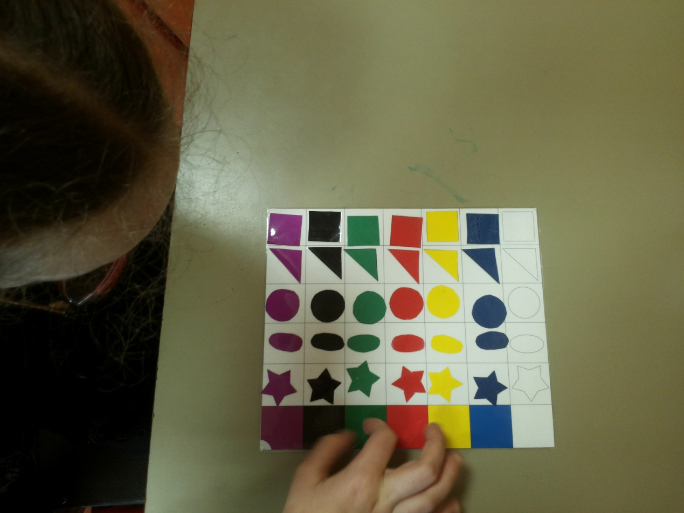

Didaktiskā spēle
,,Sižeta veidošana”

Mērķis:
Veidot sižetu pēc dotajiem norādījumiem.

Darba materiāli:
- Pamatne ar dabas fonu.
- Izdales materiāli ( saule, koki, mākoņi, māja, dzīvnieki u.c.)

Spēle attīsta:
- orientēšanos plaknē,
- iztēli,
- uztveres un domāšanas spējas,
- matemātisko priekšstatu veidošanu,
- emocionāli pozitīvas sajūtas,
- roku pirkstu muskulatūru,
- prasmi noteikt priekšmetu krāsu un formu,
- stāstīšanas prasmes.



